 | 

Смотрите на телеканале «МУЗЫКА LIVE»c 19 октября по 25 октября
НулевыеПесни, которые слушали еще на кассетах. Клипы, которые записывали на VHS.
Смотрите в эфире:19 октября в 00:0021 октября в 00:2022 октября в 01:0023 октября в 00:4524 октября в 00:30, 23:0025 октября в 00:00, 23:00
Ночной LiveНочной эфир для тех, у кого музыкальная бессонница.
Смотрите в эфире:19 октября в 02:0020 октября в 02:0522 октября в 02:0023 октября в 02:0024 октября в 02:0025 октября в 02:00
Live на завтракПозитивная музыка утром задает правильное настроение на целый день.
Смотрите в эфире:19 октября в 06:0020 октября в 06:0022 октября в 06:0023 октября в 06:0024 октября в 06:0025 октября в 06:00
Музыка LiveЛюбимая музыка на каждый день.
Смотрите в эфире:19 октября в 10:00, 14:3020 октября в 10:00, 15:0021 октября в 10:00, 14:4522 октября в 10:00, 14:2023 октября в 10:00, 16:2024 октября в 10:00, 13:0025 октября в 10:00, 13:00
Реальная любовьЛюбовь воспевают во все времена. Песнями признаются в любви, а в клипах разворачиваются настоящие лав сторис. Самое романтичное время.
Смотрите в эфире:19 октября в 12:0020 октября в 12:0021 октября в 12:0022 октября в 12:0023 октября в 12:0024 октября в 12:0025 октября в 12:00
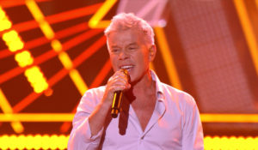Творческий вечер Олега ГазмановаКонцерт народного артиста России Олега Газманова. Вместе с легендарным «есаулом» российской эстрады выступят: Филипп Киркоров, Николай Расторгуев, Сосо Павлиашвили, Родион Газманов, Тамара Гвердцители, Александр Ревва и другие звезды.
Смотрите в эфире:19 октября в 13:0023 октября в 23:00
Ультра LiveУльтрамодные, ультрасвежие, ультрапопулярные клипы.
Смотрите в эфире:19 октября в 18:0020 октября в 18:0021 октября в 18:0022 октября в 18:0023 октября в 18:0024 октября в 18:0025 октября в 18:00, 19:55
Мурзилки LiveЖивые концерты из студии Авторадио в рамках вечернего шоу «Мурзилки Live».В студию к ведущим Мурзилки Live приходят топовые российские артисты. В прямом эфире они презентуют свои новые песни и поют свои самые популярные хиты.Живой звук, шутки от ведущих, новости из жизни артистов из первых уст.
Смотрите в эфире:19 октября в 20:0020 октября в 20:0021 октября в 20:0022 октября в 20:0023 октября в 20:00
КараокеКараоке - отличная возможность исполнять любимые песни, не выходя из дома. Можно позвать соседей и друзей.
Смотрите в эфире:19 октября в 21:0020 октября в 21:0021 октября в 21:0022 октября в 21:0023 октября в 21:0024 октября в 21:0025 октября в 21:00
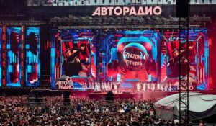Большая Дискотека АвторадиоГрандиозный музыкальный фестиваль от создателей легендарной «Дискотеки Восьмидесятых». На одной сцене собрались главные звезды нескольких поколений, чтобы подарить зрителям незабываемое шоу. Вас ждут культовые артисты, современные хитмейкеры и любимые песни, под которые поет и танцует вся страна. Включайте телеканал «Музыка LIVE» и ловите ритм главного шоу года!
Смотрите в эфире:19 октября в 23:0023 октября в 13:00
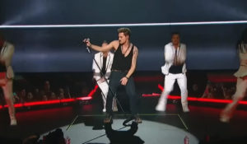Концерт Димы Билана «Гладиатор»Отметить юбилей творческой деятельности Дима Билан решил большим сольным концертом. В этот вечер прозвучат мегапопулярные хиты: «Не молчи», «Это была любовь», «Ты должна рядом быть», «Невозможное возможно», «На берегу неба», «Я просто люблю тебя», Never Let You Go, Believe, «Ты должна рядом быть», «Как хотел я», «Держи», «Малыш», «Неделимые», «Ты не моя пара», «Молния» и многие другие, а также новые композиции.
Смотрите в эфире:20 октября в 13:0021 октября в 23:00
Вельвет ФестСмотрим выступления Мари Краймбрери, Владимира Преснякова, Натальи Подольской, Zvonkiy, NYUSHA, Uma2rman, VENERA, Евы Польны, DAASHA, Никиты Киоссе, НайдИ, ARS JALI, Фейгина, NASTY ASH, Миланы Хаметовой и Влада Кобякова.
Смотрите в эфире:Сад«Эрмитаж» 2 часть: 20 октября в 23:00, 22 октября в 13:00
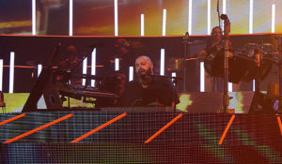Большой сольный концерт Максима ФадееваДля концерта Максим Фадеев подготовил двухчасовую эксклюзивную программу, аналогов которой нет. Особенный, редкий, задушевный концерт представит не только известные и любимые хиты Фадеева, но и совершенно новые песни выдающегося музыканта.
Смотрите в эфире:21 октября в 13:0022 октября в 23:00
Контакты:

Пресс-служба «Ред Медиа»
Мария Оганесьянц
Тел.: +7 (812) 332-29-23 доб. 3317
Тел. моб.: +7 (906) 229-33-82
E-mail: OganesiantsMS@red-media.ru
Больше новостей на наших страницах в ВК, ОК и Telegram.

Информация о телеканале:

МУЗЫКА LIVE – проводник в мир музыки, где каждый звук становится частью твоей жизни. Любишь живой звук? Каждый вечер в эфире концерты топовых артистов! Хочешь знать все о закулисье шоу-бизнеса? Тебя ждут подкасты и интервью со звездами российской сцены. Подключай канал МУЗЫКА LIVE – получи свой билет в первый ряд! Производится компанией «Ред Медиа». www.музыкалайв.рф
РЕД МЕДИА. Ведущая российская телевизионная компания по производству и дистрибуции тематических телеканалов для кабельного и спутникового вещания. Входит в состав «Газпром-Медиа Холдинга». Компания представляет дистрибуцию 47 тематических телеканалов форматов SD и HD, включая 18 телеканалов собственного производства. Телеканалы «Ред Медиа» являются лауреатами международных и российских премий, вещают в 980 городах на территории 43 стран мира и обеспечивают потребности зрительской аудитории во всех основных телевизионных жанрах: кино, спорт, развлечения, познание, музыка, стиль жизни, хобби, детские. www.red-media.ru

